MEMORIU TEHNIC CONFORM LEGII 292/2018:

- AMENAJARE ZONA PARCARE B-DUL BIRUINTEI INTERSECTIE CU STR. VASILESCU VASIA, ORASUL PANTELIMON, JUDETUL ILFOV

- Titular
Primaria Orasului Pantelimon
Adresa: str. Sf. Gheorghe, nr.32, Orasul Pantelimon. Jud. Ilfov email: alexandru.topor@primariapantelimon.ro
tel: (021) 350.24.42

- Persoana de contact: Topor Alexandru-Lucian, tel 0726755926
- Responsabil pentru protectia mediului: Topor Alexandru-Lucian

- DESCRIEREA INVESTITIEI

- La stabilirea soluţiilor tehnice s-a avut in vedere starea tehnica actuala , intensitatea şi compozitia traficului de perspectiva, caracteristicile fizico-mecanice şi de deformabilitate ale materialelor, conform reglementărilor în vigoare.
Conform Ordinului nr.172/2023 pentru aprobarea reglementarii tehnice ”Normativ pentru proiectarea parcajelor, indicativ NP 24-2022”, obiectivul de investitii se incadrează in clasa de importanță V.
- Categoria de importanţă "C" - constructii de importanta normala. Parametrii tehnici propusi
Principalele lucrari necesare a fi executate pe drumul din prezentul proiect sunt:

- Lucrari de decopertare a straturilor existente
- Lucrari de scoatere bordura existenta
- Lucrari de sapatura pentru executia patului de fundare
- Nivelarea si compactarea patului de fundare
- Asternerea stratului de balast pe zona de parcare si pe zona trotuarului
- Montare borduri 20x25
- Asternerea stratului de balast stabilizat pe zona de parcare si pe zona trotuarului
- Aducerea la cota a caminelor existente
- Amorsarea suprafetelor
- Asternerea stratului de uzura din BA 8 rul 50/70 de 4 cm pe zona trotuarului
- Asternerea stratului de uzura din BA 16 rul 50/70 de 6 cm pe zona de parcare
- Executia gardului la marginea trotuarului
- Executie marcaje si montare indicatoare rutiere SISTEMUL RUTIER PROIECTAT:
Sistem rutier proiectat:

- Strat de uzura din BA 16 rul 50/70 – 6 cm
- Strat de balast stabilizat - 15 cm
- Strat de balast - 25 cm

Structura trotuar:
- Strat de uzura din BA 8 rul 50/70 – 4 cm

- Strat de balast stabilizat - 10 cm
- Strat de balast de 12 cm SIGURANTA CIRCULATIEI
Se vor monta indicatoare rutiere de reglementare a sigurantei circulatiei de dimensiuni normale Se vor realiza marcaje rutiere.

DETALIEREA LUCRARILOR:

In plan:

Zona de parcare se va executa adiacenta Bulevardului Biruintei, cu acces din bulevardul Biruintei.
Parcarea autovehiculelor se va realiza in lungul strazii.
Partea dinspre DN3 va fi marginita de un trotuar cu latimea totala de 1 m.
Pentru sporirea sigurantiei pietonilor, circulatia pietonala va fi restrictionala printr-un gard care impiedica patrunderea pietonilor pe partea carosabila a DN3.

In profil longitudinal:

S-a ales o linie roșie astfel încât sa se poata respecta cota impusa de nivelul asfaltului pe Bulevardul Biruintei.

In profil transversal:

Latime platforma = 3,50 – 3,85 m Zona parcare = 2,50 – 2,85 m
Trotuar incadrat cu bordura 20x25 = 1,00 m

- Investitia propusa face parte din Planul de Dezvoltare a Orasului Pantelimon. Beneficiarul doreste intocmirea unei documentatii in vederea amenajarii zonei de parcare cu acces din B-dul Biruintei.
In prezent, pe zona studiata se afla amenajata o zona asfaltata cu acces din DN3 improprie accesului si parcarii autoturismelor din prisma stanjenirii traficului auto din DN3.
Starea tehnica a asfaltului este una degradata specifica asfaltului imbatranit. Preluarea si scurgerea apelor pluviale este deficitara, rezultand baltiri in urma ploilor.
Totodata, circulatia pietonala nu este asigurata, aceasta realizandu-se pe partea carosabila. Datorita starii tehnice traficul auto se desfasoara anevoios, nefiind asigurate conditiile de siguranta in exploatare. Elementele geometrice in plan, profil longitudinal si transversal nu se incadreaza in prevederile standardelor in vigoare.
Din punct de vedere al stării de degradare şi defecţiunilor sistemului rutier, se constată insuficienţa capacităţii portante a acestuia pentru traficul actual şi de perspectivă. Creşterea traficului precum şi lipsa de întreţinere au condus la accentuarea degradărilor astfel încât caracteristicile tehnice de exploatare a zonei de parcare nu mai corespund normelor tehnice în vigoare. Cele mai întâlnite defecţiuni ale sistemului rutier sunt: cedari ale corpului drumului, gropile şi făgaşele. Degradările semnalate au tendinţa de extindere şi implicit conduc la periclitarea siguranţei şi confortului participanţilor la trafic. Traseul proiectat in plan urmareste traseul existent al drumului comunal cu imbunatatiri maxime posibile.

- Valoarea totala a investitiilor este de: 449.071,91 lei fara tva

- Perioada de implementare propusa este de 6 luni.

- planșe reprezentând limitele amplasamentului proiectului, inclusiv orice suprafață de teren solicitată pentru a fi folosită temporar (planuri de situație și amplasamente); nu este cazul

- -profilul si capacitatile de productie : nu este cazul
- descrierea instalatiei si a fluxurilor tehnologice existente pe amplasament (dupa caz); nu este cazul
-descrierea proceselor de productie ale proiectului propus, in functie de specificul investitiei, produse si subproduse obtinute, marimea, capacitatea; nu este cazul
-materiile prime, energia si combustibilii utilizati, cu modul de asigurare a acestora; nu este cazul
-racordarea la retelele utilitare existente in zona; nu este cazul
- descrierea lucrarilor de refacere a amplasamentului in zona afectata de executia investitiei;
-prin realizarea investiţiei nu vor fi afectate alte suprafeţe noi de teren
-cai noi de acces sau schimbari ale celor existente; nu este cazul
-resursele naturale folosite in constructie si functionare;
La realizarea lucrărilor se vor utiliza materiale în conformitate cu prevederile legale şi anume: balast,, piatra sparta beton , borduri, mixturi asfaltice. Pentru funcţionarea investiţiei nu sunt necesare resursele naturale
- metode folosite in constructie; Pentru realizarea investiţiei vor fi utilizate tehnologii agrementate in conformitate cu prevederile legale în vigoare .
-relatia cu alte proiecte existente sau planificate; nu este cazul
-detalii privind alternativele care au fost luate in considerare; nu este cazul
- distanta fata de granite pentru proiectele care cad sub incidenta Conventiei privind evaluarea impactului asupra mediului in context transfrontiera, adoptata la Espoo la 25 februarie 1991, ratificata prin Legea nr. 22/2001; nu este cazul
Caracteristicile impactului potential, in masura in care aceste informatii sunt disponibile O scurta descriere a impactului potential, cu luarea in considerare a urmatorilor factori:
-impactul asupra populatiei, sanatatii umane, faunei si florei, solului, folosintelor, bunurilor materiale, calitatii si regimului cantitativ al apei, calitatii aerului, climei, zgomotelor si vibratiilor, peisajului si mediului vizual, patrimoniului istoric si cultural si asupra interactiunilor dintre aceste elemente. Natura impactului (adica impactul direct, indirect, secundar, cumulativ, pe termen scurt, mediu si lung, permanent si temporar, pozitiv si negativ);
-extinderea impactului (zona geografica, numarul populatiei/habitatelor/speciilor afectate);
-magnitudinea si complexitatea impactului;
-probabilitatea impactului;
-durata, frecventa si reversibilitatea impactului;
-masurile de evitare, reducere sau ameliorare a impactului semnificativ asupra mediului;
-natura transfrontiera a impactului.
nu este cazul

- DESCRIEREA LUCRARILOR DE DEMOLARE NECESARE nu este cazul

- DESCRIEREA AMPLASARII PROIECTULUI
Obiectivul de investitie se afla amplasat in Romania, Oras Pantelimon, judetul Ilfov, este localizat în partea de Est a judetului Mun. Bucuresti

Se învecinează la:
  - est – cu centura Bucuresti
  - sud – cu lacul Pantelimon
  - vest – cu Mun. Bucuresti
  - nord – cu centura Bucuresti

- DESCRIEREA TUTUROR EFECTELOR SEMNIFICATIVE ASUPRA MEDIULUI ALE PROIECTULUI
- Surse de poluanti si instalatii pentru retinerea, evacuarea si dispersia poluantilor in mediu Lucrările proiectate nu introduc efecte negative suplimentare asupra solului, drenajului microclimatului apelor de suprafaţă, vegetaţiei, faunei, zgomotului sau peisajului
  - Protectia calitatii apelor:
-sursele de poluanti pentru ape, locul de evacuare sau emisarul; nu este cazul
-statiile si instalatiile de epurare sau de preepurare a apelor uzate prevazute. nu este cazul
  - Protectia aerului:
-sursele de poluanti pentru aer, poluanti, inclusiv mirosuri;
In perioada desfasurarii lucrarilor proiectate emisiile de substante poluante evacuate in atmosfera provin de la urmatoarele surse:
- Sursele liniare - traficul rutier zilnic desfasurat in cadrul santierului;
- Sursele de suprafata - functionarea utilajelor in zona fronturilor de lucru;
- Sursele punctiforme - functionarea statiilor de asfalt si betoane. (nu se vor realiza in amplasament)
Utilajele folosite pe parcusul executiei pot fi:
Denumire ultilaj | Cantitate | Norma poluare/Emisii
Autogreder | 1 | U.S. EPA Tier 4 Final/EU Stage V
Excavator | 1 | Tier 4 Final, Stage V, si S Korea 2014 (Tier 4 Final) emisii standard
Cilindru compactor terasamente | 1 | Stage IV
Incarcator frontal | 1 | Tier 4/Stage IV
Autocisterna | 1 | Euro 6
Buldoexcavator | 1 | Tier 4 Final/ IV
Repartizator asfalt | 1 | III B
Cilindru compactor asfalt | 1 | 993,78 g/kWh
Autocamion | 1 | 0.9g/litru/buc
Autoutilitara | 1 | 200gCO2/km
Masina de marcaj | 1 | 260gCO2/km

Efectele generate de sursele punctiforme si de suprafata se fac resimtite pe arii mai restranse decat in cazul surselor liniare de tipul traficului.

Activitatea de constructie poate avea temporar impact local apreciabil asupra calitatii atmosferei. In perioada de operare a lucrarilor proiectate nu vor aparea surse suplimentare de poluare a aerului fata de situatia existenta.
Sursa de poluare va fi aceeasi ca si in prezent si anume traficul rutier care se desfasoara in zona. Masuri de protectie:
Utilajele vor fi periodic verificate din punct de vedere tehnic in vederea cresterii performantelor. O alta posibilitate de limitare a emisiilor de substante poluante provenite de la utilaje consta in folosirea de utilaje si camioane de generatie recenta, prevazute cu sisteme performante de minimizare si retinere a poluantilor in atmosfera.
Pentru limitarea disconfortului ce poate sa apara mai ales pe timpul verii se vor alege trasee optime pentru vehiculele ce deservesc santierul, mai ales pentru cele care transporta materii prime si materiale de constructie ce pot elibera in atmosfera particule fine. Drumurile de acces la santier, daca va fi cazul, pot fi udate periodic.
Transportul materialelor de constructie se va face pe cat posibil acoperit.
Pentru perioada de functionare nu sunt necesare masurii de protective, lucrarile de amenajare vor contribui la cresterea fluentei traficului si implicit la reducerea nivelului emisiilor de substante poluante in aer.
Sursele de mirosuri pot fi: gazele de esapament ale utilajelor si cele generate de mixturile asfaltice si de amorsa pentru aplicarea acestora.

-instalatiile pentru retinerea si dispersia poluantilor in atmosfera.
Avand in vedere ca in zona se vor executa lucrari de reparatii asupra carosabilului existent, va exista posibilitatea formarii de pulberi de praf, se vor lua urmatorale masuri de siguranta, pentru a nu influenta negativ informatiile inregistrate de statia de monitorizare a calitatii aerului, cu respectarea art.41 din Legea 104/2021:
- amplasamentul lucrarilor, va fi stropit periodic cu apa
- utilajele folosite nu vor depasi valorile maxime de emisi CO2¬ legale
- se va incerca pe cat posibil, in functie de posibilitatile executantului si folosirea de utilaje electrice

  - Protectia impotriva zgomotului si vibratiilor:
-sursele de zgomot si de vibratii:
Acest tip de poluare va avea caracter temporar, doar pe perioada executiei lucrarilor. Lucrarile de reabilitare/modernizare implica urmatoarele surse de zgomot si vibratii:
- Procesele tehnologice, pentru care este necesar sa functioneze unele grupuri de utilaje. Aceste utilaje in lucru reprezinta tot atatea surse de zgomot;
- Circulatia mijloacelor de transport in cadrul santierului.
- Functionarea instalatiilor, utilajelor, echipamentelor in cadrul bazei de productie (in baza de productie)
Nivelul sonor depinde in mare masura de urmatorii factori:
- Fenomenele meteorologice si in particular, viteza si directia vantului, gradientul de temperatura si de vant;
- Absorbtia undelor acustice de catre sol, fenomen denumit “efect de sol";
- Absorbtia in aer, dependenta de presiune, temperatura, umiditatea relativa, componenta spectrala a zgomotului;
- Topografia terenului si vegetatia.
Se va acorda o atentie sporita manevrarii utilajelor in apropierea zonelor locuite si a obiectivelor

care isi desfasoara activitatea langa drumul reabilitat. Functionarea acestora va fi verificata periodic.
Lucrarile se vor realiza, pe cat posibil, in timpul zilei, respectand un program care sa nu afecteze orele de odihna ale populatiei rezidente.
Realizarea lucrarilor de reabilitarea/modernizare proiectate va duce la cresterea fluentei circulatiei si implicit la reducerea nivelului de zgomot si vibratii. Astfel, imbunatatirea suprafetei de rulare si circulatia fluenta fara franari si accelerari, va avea un impact pozitiv.
-amenajarile si dotarile pentru protectia impotriva zgomotului si vibratiilor:
Pentru a limita vibratiile datorate santierului, vor fi folositi cilindrii compactori fara a se folosi si functia de vibratie a acestora.
In cazul in care se va constata un nivel de zgomot ridicat se vor folosi panouri fono-absorbante.

Toate echipamentele mecanice vor respecta standardele referitoare la emisiile de zgomot in mediu confrom HG 1756/2006 privind emisiile de zgomot in mediu produse de echipamentele destinate utilizarii in exteriorul cladirilor.

  - Protectia impotriva radiatiilor:
-sursele de radiatii; nu este cazul
-amenajarile si dotarile pentru protectia impotriva radiatiilor. nu este cazul

  - Protectia solului si a subsolului:
-sursele de poluanti pentru sol, subsol si ape freatice; nu este cazul
-lucrarile si dotarile pentru protectia solului si a subsolului. nu este cazul

  - Protectia ecosistemelor terestre si acvatice: nu este cazul
-identificarea arealelor sensibile ce pot fi afectate de proiect; nu este cazul
- lucrarile, dotarile si masurile pentru protectia biodiversitatii, monumentelor naturii si ariilor protejate. nu este cazul

  - Protectia asezarilor umane si a altor obiective de interes public:
-identificarea obiectivelor de interes public, distanta fata de asezarile umane, respectiv fata de monumente istorice si de arhitectura, alte zone asupra carora exista instituit un regim de restrictie, zone de interes traditional etc.; nu este cazul
-lucrarile, dotarile si masurile pentru protectia asezarilor umane si a obiectivelor protejate si/sau de interes public. nu este cazul

  - prevenirea și gestionarea deșeurilor generate pe amplasament în timpul realizării proiectului/în timpul exploatării, inclusiv eliminarea:

- lista deșeurilor (clasificate și codificate în conformitate cu prevederile legislației europene și naționale privind deșeurile), cantități de deșeuri generate;Principalele produse generate de activitatea de construirii și întreţinerii străzii, ce pot fi clasate ca deşeuri, sunt materiale rezultate din decapări şi din săpături.
În activitatea de construcţie şi întreţinere a infrastructurilor rutiere, se va ţine seama de reglementările în vigoare privind colectarea, transportul, depozitarea şi reciclarea deşeurilor. Prin realizare lucrarilor proiectate pot sa apara urmatoarele tipuri de deseuri:
- deşeuri de piatră şi spărturi de piatră;

- beton, cărămizi, materiale ceramice;
- lemn;
- sticlă;
- materiale plastice;
- amestecuri metalice;
- pământ şi materiale excavate;
- deşeuri amestecate de materiale de construcţie.

- programul de prevenire şi reducere a cantităților de deșeuri generate
Deseurile menajere si cele asimilabile acestora vor fi colectate in interiorul organizarii de santier in puncte de colectare prevăzute cu containere tip pubele. Aceste deşeuri, periodic, vor fi transportate in condiţii de siguranţa la cea mai apropiata rampa de gunoi in condiţiile stabilite de catre APM.

In acest sens se impune pastrarea unei evidente stricte privind datele calendaristic mijloacele de transport utilizate.

Deseurile metalice se vor colecta si depozita temporar in incinta organizarii de santier si vor fi valorificate prin unitati specializate.

Deseurile materiale de construcţii nu ridica probleme deosebite din punct de vedere al poluării mediului. In perioada de execuţie aceste deşeuri impreuna cu deseurile inerte provenite din excavaţii vor fi depozitate temporar intr-un spaţiu special amenajat pe amplasament, urmând a fi folosite ulterior la umpluturi, in cadrul altor lucrări.

Cantitatile de material rezultat vor fi evacuate de pe amplasament si transportate in locurile special amenajate.

Deseurile de lemn vor fi selectate, o parte din ele va fi reutilizata, iar restul va fi valorificat ca lemn de foc pentru personalul unitatii.

Acumulatorii uzaţi cu potential ridicat de poluare a mediului vor fi stocati si pastrati corespunzător in vederea valorificării lor prin unităţile specializate Anvelopele uzate vor fi de asemenea depozitate in locuri special amenajate si vor fi valorificate prin unitati specializate.

Pentru evitarea poluării mediului, Înlocuirea uleiului uzat va fi efectuat numai de personal calificat in acest sens si in spatii amenajate corespunzător. Perioada de Înlocuire a uleiului uzat va este stabilita pe organizarea de santier specificaţiilor tehnice a tipului de ulei folosit.

Lucrările de construcţii ale Contractului presupun utilizarea următoarelor substanţe cu potenţial periculose: bitum, emulsie cationica,carburanţi, etc .Se va evita stocarea în exces a acestor materiale.

Nu se va realiza stocarea pe amplasamente a carburantul necesar utilajelor. Acestea vor fi alimentate cu o instalaţie mobilă.

Bitumul folosit la fabricarea mixturilor asfaltice va fi stocat in rezervoare special destinate acestui scop, parte componenta a stafiilor de preparare a mixturilor asfaltice.

Emulsia bituminoasa va fi stocata, perioada limitata de timp, in autocistene.

Vopseaua de marcaj si diluantii se aprovizionează in bidoane de tabla si se vor depozita in magazii acoperite.

- planul de gestionare a deșeurilor
Pe durata de execuţie a lucrărilor se vor lua următoarele măsuri pentru diminuarea impactului asupra mediului cauzat de natura execuţiei lucrărilor:

Nr. crt | Aspect de mediu | Actiune | Responsabil | Mijloace | Termen
1 | Generare deseuri | Demolari si desfaceri ingrijite. Colectare si depozitare diferentiala a deseurilor solide Scurtarea depozitarii temporare pe amplasament a deseurilor solide | Sef santier Sef punct de lucru | Recipient, containere, platforme provizorii, mijloace de transport | Pe parcursul executiei lucrarilor
2 | Generare deseuri | Evacuare in cel mai scurt timp a deseurilor nerecuperabile.  Prelucrarea de catre executant a deseurilor recuperabile rezultate din activitatea de productie a acestuia. Colectarea diferentiata in recipiente a acestora si evacuarea lor de pe amplasament | Sef santier Sef punct de lucru | Recipient, mijloace de transport | Pe parcursul executiei lucrarilor

- se vor recicla deseurile refolosibile iar o parte din deseurile rezultate din lucrarile de constructie pot fi refolosite prin integrarea lor in lucrarile de umpluturi. Celelate deseuri se vor depozita in spatii special amenajate.
- se vor respecta conditiile de refacere a cadrului natural in zonele de depozitare.
- intretinerea utilajelor si vehicolelor folosite in activitatea de constructie si intretinere se efectueaza doar in locuri speciale in service autorizat sau in baza de intretinere a constructorului. Este interzis ca utilajele sa fie reparate in zona amenajata pentru organizarea de santier sau in amplasamentul lucrarii.
- deseurile de tip menjer se se vor colecta in pubele sanjabile ce vor fi evacuate prin contract cu firmele de salubritate.

  - Gospodarirea substantelor si preparatelor chimice periculoase:
-substantele si preparatele chimice periculoase utilizate si/sau produse; nu este cazul
-modul de gospodarire a substantelor si preparatelor chimice periculoase si asigurarea conditiilor de protectie a factorilor de mediu si a sanatatii populatiei. nu este cazul

- Utilizarea resurselor naturale, în special a solului, a terenurilor, a apei și a biodiversității nu este cazul

- DESCRIEREA ASPECTELOR DE MEDIU SUSCEPTIBILE A FI AFECTATE IN MOD SEMNIFICATIV DE PROIECT nu este cazul

- PREVEDERI PENTRU MONITORIZAREA MEDIULUI - DOTĂRI ȘI MĂSURI PREVĂZUTE PENTRU CONTROLUL EMISIILOR DE POLUANȚI ÎN MEDIU, INCLUSIV PENTRU CONFORMAREA LA CERINȚELE PRIVIND MONITORIZAREA EMISIILOR PREVĂZUTE DE CONCLUZIILE CELOR MAI BUNE TEHNICI DISPONIBILE APLICABILE. SE VA AVEA ÎN VEDERE CA IMPLEMENTAREA PROIECTULUI SĂ NU INFLUENȚEZE NEGATIV CALITATEA AERULUI ÎN ZONĂ. Nu este cazul

- LEGATURA CU ALTE ACTE NORMATIVE SI/SAU PLANURI/PROGRAME/STRATEGII/DUCUMENTE DE PLANIFICARE nu este cazul

- LUCRARI NECESARE ORGANIZARII DE SANTIER:
-descrierea lucrarilor necesare organizarii de santier:nu este cazul
- localizarea organizării de șantier: nu este cazul
- descrierea impactului asupra mediului a lucrărilor organizării de șantier; nu este cazul
- surse de poluanți și instalații pentru reținerea, evacuarea și dispersia poluanților în mediu în timpul organizării de șantier; nu este cazul
- dotări și măsuri prevăzute pentru controlul emisiilor de poluanți în mediu. nu este cazul

- LUCRĂRI DE REFACERE A AMPLASAMENTULUI LA FINALIZAREA INVESTIȚIEI, ÎN CAZ DE ACCIDENTE ȘI/SAU LA ÎNCETAREA ACTIVITĂȚII, ÎN MĂSURA ÎN CARE ACESTE INFORMAȚII SUNT DISPONIBILE: nu este cazul

- ANEXE – PIESE DESANTE
-Plan de incadrare
-Planuri de situatie

- PENTRU PROIECTELE CARE INTRĂ SUB INCIDENȚA PREVEDERILOR ART. 28 DIN ORDONANȚA DE URGENȚĂ A GUVERNULUI NR. 57/2007 PRIVIND REGIMUL ARIILOR NATURALE PROTEJATE, CONSERVAREA HABITATELOR NATURALE, A FLOREI ȘI FAUNEI SĂLBATICE, APROBATĂ CU MODIFICĂRI ȘI COMPLETĂRI PRIN LEGEA NR. 49/2011, CU MODIFICĂRILE ȘI COMPLETĂRILE ULTERIOARE, MEMORIUL VA FI COMPLETAT CU URMĂTOARELE:
Nu este cazul

- PENTRU PROIECTELE CARE SE REALIZEAZĂ PE APE SAU AU LEGĂTURĂ CU APELE, MEMORIUL VA FI COMPLETAT CU URMĂTOARELE INFORMAȚII, PRELUATE DIN PLANURILE DE MANAGEMENT BAZINALE, ACTUALIZATE: nu este cazul

- CRITERIILE PREVĂZUTE ÎN ANEXA NR. 3 LA LEGEA NR. ..... PRIVIND EVALUAREA IMPACTULUI ANUMITOR PROIECTE PUBLICE ȘI PRIVATE ASUPRA MEDIULUI SE IAU ÎN CONSIDERARE, DACĂ ESTE CAZUL, ÎN MOMENTUL COMPILĂRII INFORMAȚIILOR ÎN CONFORMITATE CU PUNCTELE III-XIV: nu este cazul

Semnatura si stampila

AMPLASAMENT PARCARE
PROIECT nr.269/2024

FAZA: P.T.+D.D.E.
DATA 2024
Titlu plansa:
PLAN DE INCADRARE IN ZONA
SCARA 1:10000
Titlu Proiect: AMENAJARE ZONA PARCARE BD. BIRUINTEI INTERSECTIE CU STR. VASILESCU VASIA DIN ORASUL PANTELIMON, JUDETUL ILFOV
Beneficiar: U.A.T. ORASUL PANTELIMON

S.C. RALEX PROIECT CONSTRUCT SRL
Nr. inregistrare la registrul comertului J51/394/2011
+C.S.

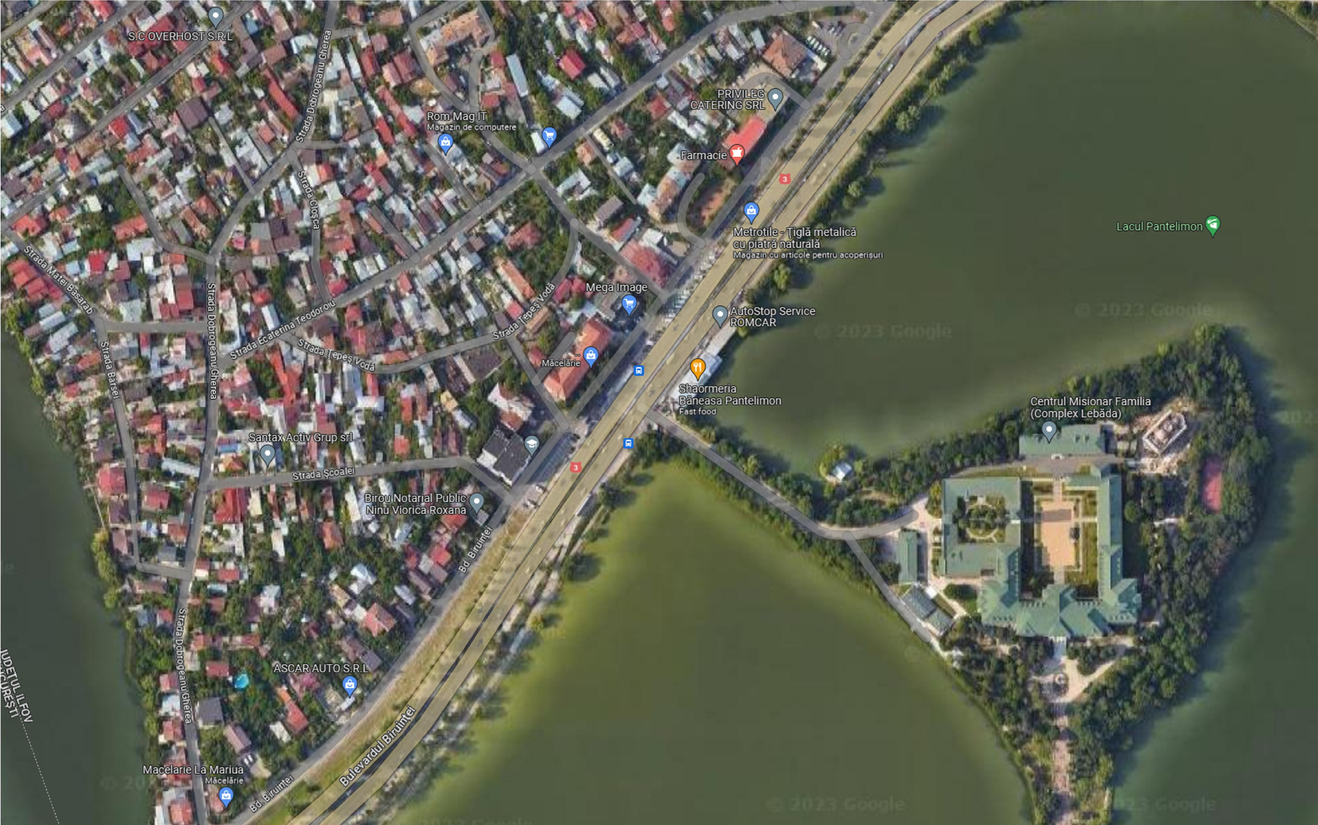
PLANŞA NR
Ing BARBU ALEXANDRU
Desenat
Ing CIOCLU GENOVE
Proiectant

Ing CIOCLU RADU

Sef Proiect
PIZ

BULEVARDUL BIRUINTEI (DN3)
1.99m
2.04m
1.46m

S.C. RALEX PROIECT CONSTRUCT SRL
TROTUAR PROIECTAT PARCARE PROIECTATA BORDURA PROIECTATA 20X25
MARCAJ
LIMITA PARTE CAROSABILA DN
ACOSTAMENT AL DN3 (NU SE AFLA IN PROPRIETATEA UAT ORASUL PANTELIMON)
Nr. inregistrare la registrul comertului J51/394/2011
Beneficiar: U.A.T. ORASUL PANTELIMON

Titlu Proiect: AMENAJARE ZONA PARCARE BD.
PROIECT nr.269/2024

FAZA:

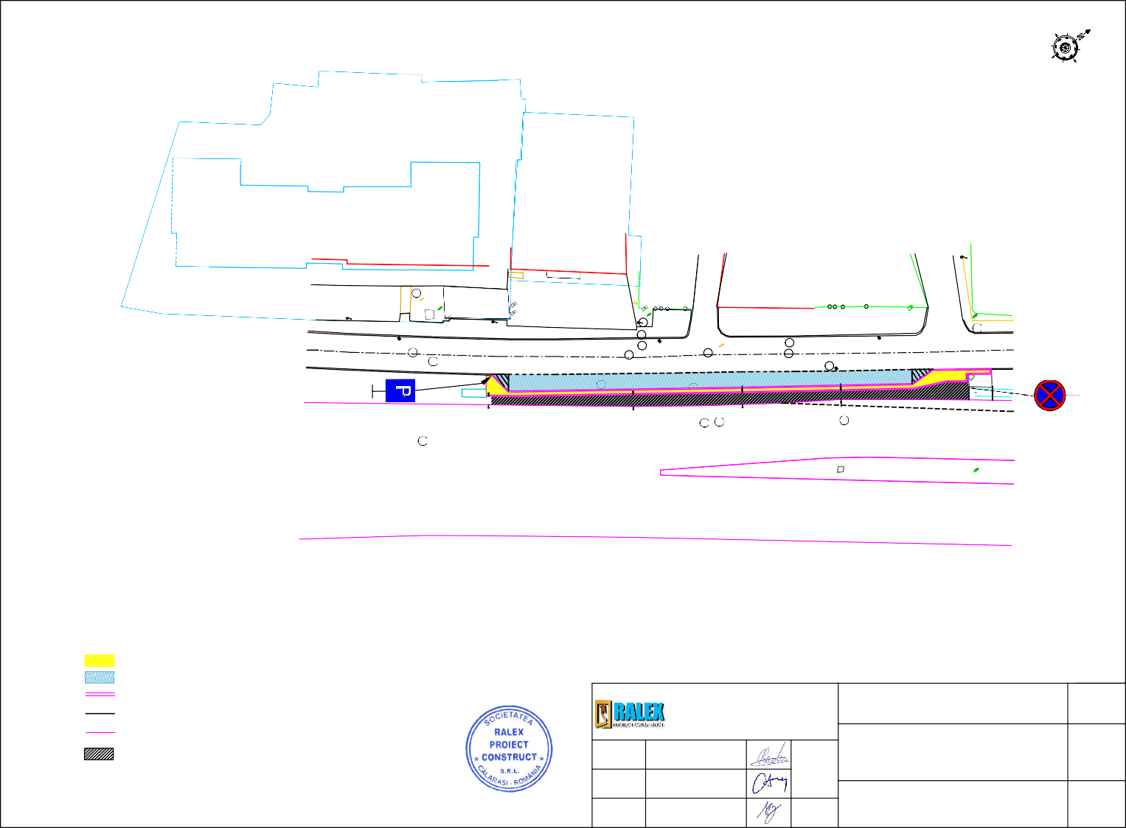
Sef Proiect Proiectant
Desenat

Ing CIOCLU RADU Ing CIOCLU GENOVE
Ing BARBU ALEXANDRU
SCARA 1:500

DATA 2024
BIRUINTEI INTERSECTIE CU STR. VASILESCU VASIA DIN
ORASUL PANTELIMON, JUDETUL ILFOV

Titlu plansa:
PLAN DE SITUATIE
P.T.+D.D.E.
+C.S.

PLANŞA NR
PS

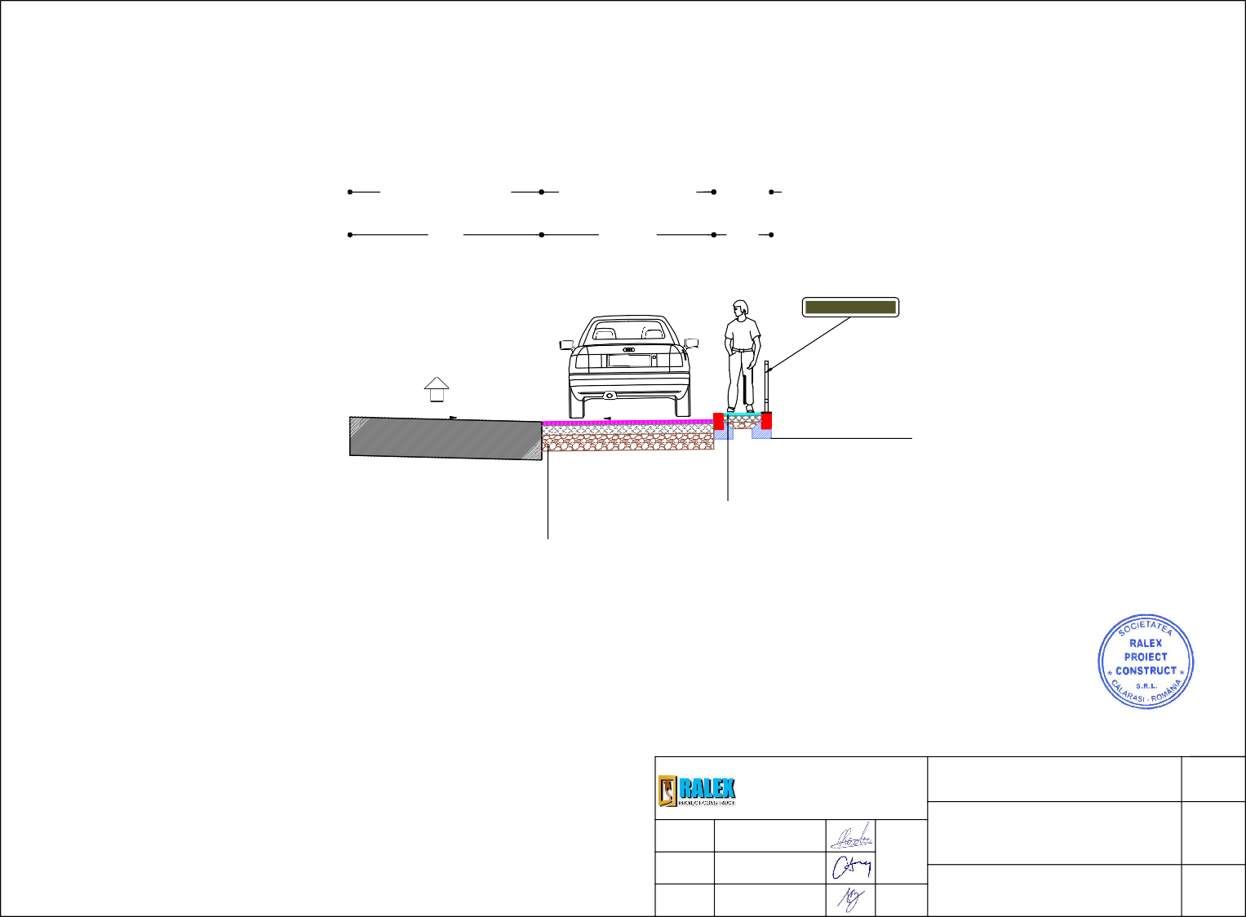

CAROSABIL EXISTENT PARCARE PROIECTATA TROTUAR

PC/2 2.50-2.85 1.00

Gard metalic h=80cm

2.50% 1.00%

BORDURA 20X25 ASEZATA PE O FUNDATIE DIN BETON C16/20 15X30 CM
STRAT DE UZURA DIN BA8 - 4 CM
STRAT DE BALAST STABILIZAT - 10 CM
STRAT DE BALAST - 12 CM
STRAT DE UZURA DIN BA16 - 6 CM
STRAT DE BALAST STABILIZAT - 15 CM
STRAT DE BALAST - 25 CM

PROIECT nr.269/2024
DATA 2024
Titlu plansa:
PROFIL TRANSVERSAL TIP
SCARA 1:50
Titlu Proiect:
AMENAJARE ZONA PARCARE BD. BIRUINTEI INTERSECTIE CU STR. VASILESCU VASIA DIN ORASUL PANTELIMON, JUDETUL ILFOV
Beneficiar:
U.A.T. ORASUL PANTELIMON

S.C. RALEX PROIECT CONSTRUCT SRL
Nr. inregistrare la registrul comertului J51/394/2011

FAZA: P.T.+D.D.E.
Ing BARBU ALEXANDRU
Desenat
Ing CIOCLU GENOVE
Proiectant

Ing CIOCLU RADU

Sef Proiect
+C.S.

PLANŞA NR
PTTIP

